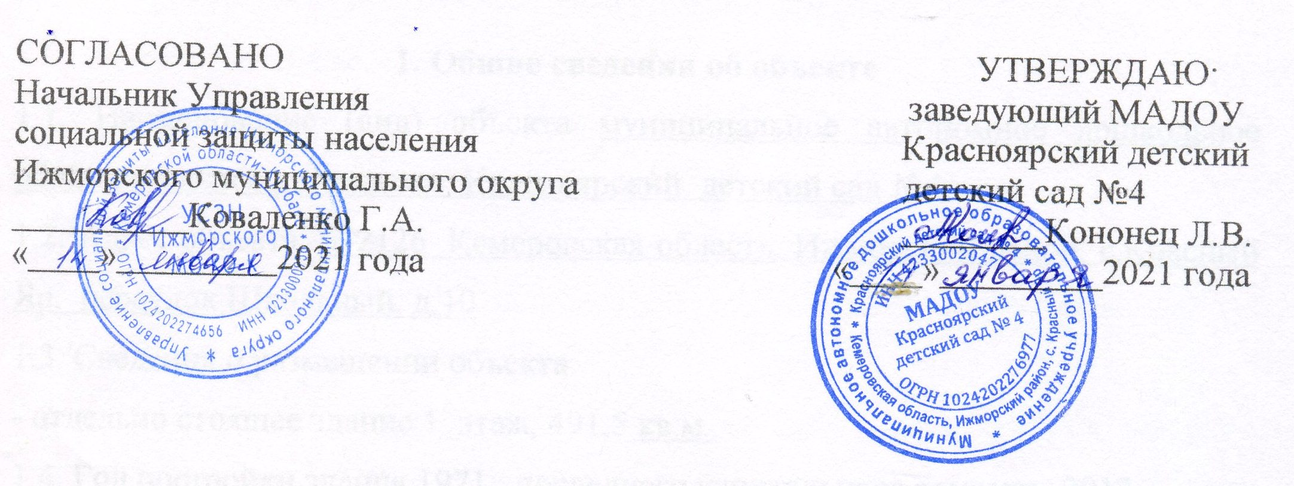

СОГЛАСОВАНО: УТВЕРЖДАЮ:
Начальник Управления заведующий МАДОУ
социальной защиты населения Красноярский детский
Ижморского муниципального округа детский сад №4
__________Коваленко Г.А. ________Кононец Л.В.
«____»_________2021 года «____»_________2021 года

Паспорт доступности
Объекта социальной инфраструктуры (ОСИ) муниципального автономного дошкольного образовательного учреждения Красноярский детский сад №4

1. Общие сведения об объекте
1.1. Наименование (вид) объекта муниципальное автономное дошкольное образовательное учреждение Красноярский детский сад №4
1.2. Адрес объекта: 652126 Кемеровская область, Ижморский район, с.Красный Яр, переулок Школьный, д.10
1.3. Сведения о размещении объекта:
- отдельно стоящее здание 1 этаж, 491,5 кв.м.
1.4. Год постройки здания 1971 , последнего капитального ремонта -2012 .
1.5. Дата предстоящих плановых ремонтных работ: текущего 01.06.2021 , капитального - нет
Сведения об организации, расположенной на объекте
1.6. Название организации (учреждения), (полное юридическое наименование – согласно Уставу, краткое наименование) муниципальное автономное дошкольное образовательное учреждение Красноярский детский сад №4, МАДОУ Красноярский детский сад №4
1.7. Юридический адрес организации (учреждения) 652126 Кемеровская область, Ижморский район, с.Красный Яр, переулок Школьный, д.10
1.8. Основание для пользования объектом (оперативное управление, аренда, собственность)
1.9. Форма собственности (государственная, негосударственная)
1.10.Территориальная принадлежность (федеральная, региональная, муниципальная)
1.11. Вышестоящая организация (наименование) Управление образования администрации Ижморского муниципального района
1.12. Адрес вышестоящей организации, другие координаты: 652120 Кемеровская , Ижморский район, п.г.т.Ижморский, ул. Ленинская,63

2. Характеристика деятельности организации на объекте
2.1 Сфера деятельности (здравоохранение, образование, социальная защита, физическая культура и спорт, культура, связь и информация, транспорт, жилой фонд, потребительский рынок и сфера услуг, другое образование
2.2 Виды оказываемых услуг образовательная деятельность
2.3 Форма оказания услуг: (на объекте, с длительным пребыванием, в т.ч. проживанием, на дому, дистанционно)
2.4 Категории обслуживаемого населения по возрасту:(дети, взрослые трудоспособного возраста, пожилые; все возрастные категории) дети дошкольного возраста
2.5 Категории обслуживаемых инвалидов: инвалиды, передвигающиеся на коляске, инвалиды с нарушениями опорно-двигательного аппарата; нарушениями зрения, нарушениями слуха, нарушениями умственного развития
2.6 Плановая мощность: посещаемость (количество обслуживаемых в день), вместимость, пропускная способность _30 человек в день, возможность 45 человека в день_
2.7 Участие в исполнении ИПР инвалида, ребенка-инвалида (да, нет)

3. Состояние доступности объекта
3.1 Путь следования к объекту пассажирским транспортом
(описать маршрут движения с использованием пассажирского транспорта)
Маршрут п.г.т. Ижморский – с. Красный Яр – п. Новый Свет», школьный автобус маршрут «с. Красный Яр – д.Иверка – д. Красная Тайга - п. Новый Свет»
наличие адаптированного пассажирского транспорта к объекту- нет
3.2 Путь к объекту от ближайшей остановки пассажирского транспорта:
3.2.1 расстояние до объекта от остановки транспорта 100 м
3.2.2 время движения (пешком) 5 мин
3.2.3 наличие выделенного от проезжей части пешеходного пути (да, нет),
3.2.4 Перекрестки: нерегулируемые; регулируемые, со звуковой сигнализацией, таймером; нет
3.2.5 Информация на пути следования к объекту: акустическая, тактильная, визуальная; нет
3.2.6 Перепады высоты на пути: есть, нет (описать)
Их обустройство для инвалидов на коляске: да, нет
3.3 Организация доступности объекта для инвалидов – форма обслуживания*
№  п/п | Категория инвалидов  (вид нарушения) | Вариант организации доступности объекта  (формы обслуживания)*
1. | Все категории инвалидов и МГН | ДП-В
 | в том числе инвалиды:
2 | передвигающиеся на креслах-колясках
3 | с нарушениями опорно-двигательного аппарата
4 | с нарушениями зрения
5 | с нарушениями слуха
6 | с нарушениями умственного развития
* - указывается один из вариантов: «А», «Б», «ДУ», «ВНД»
3.4 Состояние доступности основных структурно-функциональных зон
№  п \п | Основные структурно-функциональные зоны | Состояние доступности, в том числе для основных категорий инвалидов**
1 | Территория, прилегающая к зданию (участок) | ДП-В
2 | Вход (входы) в здание | ДП-В
3 | Путь (пути) движения внутри здания (в т.ч. пути эвакуации) | ДП-В
4 | Зона целевого назначения здания (целевого посещения объекта) | ДП-В
5 | Санитарно-гигиенические помещения | ДП-В
6 | Система информации и связи (на всех зонах) | ДП-В
7 | Пути движения к объекту (от остановки транспорта) | ДП-В
** Указывается: ДП-В - доступно полностью всем; ДП-И (К, О, С, Г, У) – доступно полностью избирательно (указать категории инвалидов); ДЧ-В - доступно частично всем; ДЧ-И (К, О, С, Г, У) – доступно частично избирательно (указать категории инвалидов); ДУ - доступно условно, ВНД – временно недоступно

3.5. ИТОГОВОЕ ЗАКЛЮЧЕНИЕ о состоянии доступности ОСИ: ДП-В

4. Управленческое решение
4.1. Рекомендации по адаптации основных структурных элементов объекта
№  п \п | Основные структурно-функциональные зоны объекта | Рекомендации по адаптации объекта (вид работы)*
1 | Территория, прилегающая к зданию (участок) | Не нуждается
2 | Вход (входы) в здание | Не нуждается
3 | Путь (пути) движения внутри здания (в т.ч. пути эвакуации) | Не нуждается
4 | Зона целевого назначения здания (целевого посещения объекта) | Индивидуальное решение  с ТСР
5 | Санитарно-гигиенические помещения | Не нуждается
6 | Система информации на объекте (на всех зонах) | Индивидуальное решение  с ТСР
7 | Пути движения к объекту (от остановки транспорта) | Не нуждается
8 | Все зоны и участки
*- указывается один из вариантов (видов работ): не нуждается; ремонт (текущий, капитальный); индивидуальное решение с ТСР; технические решения невозможны – организация альтернативной формы обслуживания

4.2. Период проведения работ июнь-август 2021
в рамках исполнения _план работы детского сада_
(указывается наименование документа: программы, плана)
4.3 Ожидаемый результат (по состоянию доступности) после выполнения работ по адаптации _ДП-В_
Оценка результата исполнения программы, плана (по состоянию доступности) ДП-В_
4.4. Для принятия решения требуется, не требуется (нужное подчеркнуть):
Согласование ___________________________
Имеется заключение уполномоченной организации о состоянии доступности объекта (наименование документа и выдавшей его организации, дата), прилагается нет
4.5. Информация размещена (обновлена) на Карте доступности субъекта РФ
http://xn---4-6kcrsgeb0aktdkdf0t.xn----btbnhvmbod.xn--p1ai/ (наименование сайта, портала)

5.Особые отметки
Паспорт сформирован на основании:
- Акта обследования объекта от 12.01.2021г.
- Решения рабочей группы по паспортизации от 14.01.2021г

Члены рабочей группы:
Заведующий _________ Л.В. Кононец
Завхоз _________ М.А. Евдокимова
Воспитатель __________ В.Г. Мозгунова
Председатель трудового коллектива ___________Н.В. Максимова

